**GUIA DE TRABAJO Y ENTRENAMIENTO EN CASA**

**EDUCCIÓN FÍSICA 2020.**

**Asignatura:** EDUCACION FISICA Y SALUD **Curso :** 6TO AÑO BÁSICO

**Fecha :** LUNES 27 DE ABRIL A VIERNES 01 DE MAYO **Docente:** VICTOR MARIPANGUI R.

**NOMBRE DEL ALUMNO:**

**I.- Objetivo de Aprendizaje**

Ejecutar juegos colectivos y deportes que requieran tomar decisiones y evaluar las estrategias utilizadas para perfeccionar su juego; por ejemplo: aplicar las orientaciones dadas por el entrenador durante el tiempo solicitado o parcial reglamentado durante el juego.

**II.- Contenido**

* Definiciones importantes (hidratación, calentamiento, juegos colectivos).
* Guía de ejercicios y entrenamiento semanal en casa
* Minuta de colaciones saludable.

**III.- Objetivo de la clase**

* Ejecutar ejercidos de deportes colectivos con balón.
* Reconocer Deportes colectivos.

**IV.- Indicaciones generales**

**INFORMACIÓN** **IMPORTANTE**

**Hidratación:** La práctica del ejercicio conlleva un aumento de la sudoración y por lo tanto un incremento de la necesidad de agua en nuestro organismo. Al realizar cualquier actividad física, se pierde parte de ésta a través del sudor, por ello, es muy importante beber agua antes, durante y después de la práctica de deporte o actividad física.

**El calentamiento** es una de las fases más importantes del entrenamiento, y por ese motivo, es necesario no solamente saber que es fundamental realizarlo adecuadamente, sino, hacerlo bien para preparar los músculos para la actividad física y prevenir lesiones.

Es imprescindible para todo aquél que realice actividad física o deporte, ya sea o no profesional, ponernos a punto antes de empezar a entrenar. Nuestro cuerpo tiene que estar preparado para darlo absolutamente todo, y hay que empezar por hacerlo de forma progresiva antes de hacer un esfuerzo más intenso.

**Los deportes colectivos** son aquellos en los que existe cooperación entre dos o más compañeros y oposición a los deportistas contrarios, realizando una participación simultánea o alternativa de los jugadores, pudiendo compartir un espacio común y utilizar un objeto móvil ejemplo Balón).

**V.- Actividad a desarrollar**

1. **C:\Users\Convivencia\Desktop\80-806553_transparent-check-box-clipart-check-mark-symbol-png.pngGuía de entrenamiento en casa, marca con un los días realizadas (realiza a lo menos 3 días a la semana.**

|  |  |  |  |  |  |
| --- | --- | --- | --- | --- | --- |
| **EJERCICIOS** | **EJEMPLO DE EJERCICIO** | **MATERIALES** | **Día 1** | **Día 2** | **Día 3** |
| **RECUERDA HIDRATARTE CON AGUA ANTES, DURANTE Y DESPUÉS DEL EJERCICIO FÍSICO.**  **CALENTAMIENTO**   * Trote en el puesto por 1 minuto * Skiping por 30 segundos * Taloneo por 30 segundos * Saltos diferentes direcciones por 30 segundos   **Soltura articular.**   * Movimiento articular tren inferior (piernas) * Movimiento articular de cadera y espalda. * Movimiento articular tren superior (brazos) * Movimiento articular de Cuello |  | * No se requieren materiales |  |  |  |
| **EJERCICIOS** | | | | | |
| Realizar salto y luego dar pase con balón a una pared, decepcionar y regresar al punto de partida saltando nuevamente el obstáculo.  Ubicar a lo menos 3 obstáculos para saltar antes de llegar al balón  **Una serie:** 3 repeticiones de saltos de ida, dar el pase, recepción y regresar saltando los obstáculos al punto de inicio.  **Descanso:** 15 segundos entre cada una de las series.  **Realizar 5 series completas respetando los tiempos de descanso entre cada serie** |  | * Cualquier artículo que nos pueda servir para saltar. * Una pared donde puede ejecutar el pase. * Balón. |  |  |  |
| Realizar desplazamiento en zig-zag, trasladando un balón de ida y regreso con los pies.  Ubicar a lo menos 5 obstáculos para realizar el zigzag con el balón  **Una serie:** 5 repeticiones de ida y regreso con el balón realizando zig-zag.  **Descanso:** 15 segundos entre cada una de las series.  **Realizar 5 series completas respetando los tiempos de descanso entre cada serie** |  | * Obstáculos para el zig-zag * Balón. |  |  |  |
| Desplazarse por debajo de obstáculos (a lo menos 3) luego ubicarse de pies y realiza un lanzamiento del balón a una pared, decepcionar dicho lanzamiento y regresar por debajo de los obstáculos hasta el punto de inicio.  Ubicar a lo menos 3 obstáculos para pasar por debajo antes de llegar al balón  **Una serie:** 3 repeticiones de ida por debajo de los obstáculos, dar el pase, recepción y regresar por debajo de los obstáculos al punto de inicio.  **Descanso:** 15 segundos entre cada una de las series.  **Realizar 5 series completas respetando los tiempos de descanso entre cada serie** |  | * Obstaculos para pasar por debajo * Balón * Una pared donde pueda ejecutar el pase |  |  |  |
| **EJERCICIOS DE ELONGACIÓN Y VUELTA A LA CALMA** | | | | | |
| Realiza cada uno de los ejercicios de estiramientos manteniendo cada uno por un tiempo de 20 segundos |  | No se requiere implementos. |  |  |  |

1. **Responda con sus propias palabras lo siguiente.**
2. Nombre a lo menos 5 deportes colectivos.
3. Nombre a lo menos 5 deportes individuales.
4. **Sugerencia de minuta de colaciones saludable.**

**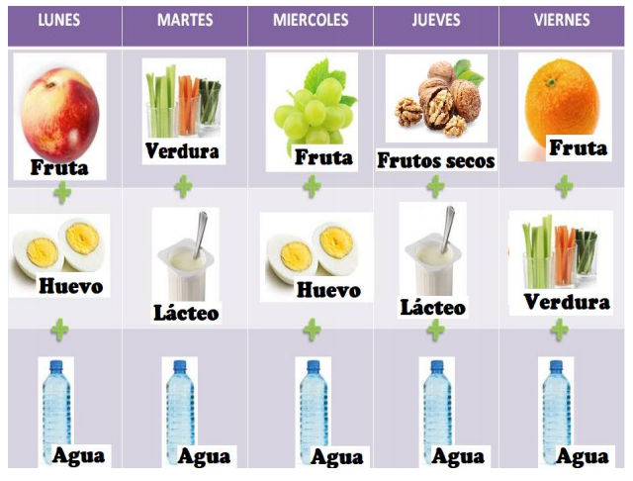**

**VI.-** **Retroalimentación**

Preguntas claves:

* ¿Qué fue lo que más te resultó difícil de realizar?

* Comentarios Positivos y negativos de lo que realizaste.

**VII.- Fecha de envío**

Lunes 04 de Mayo.

**VIII.- Cómo y/o donde enviar**

Esta guía de trabajo y entrenamiento debe ser enviada vía correo electrónico a **profevictoreducfisica@hotmail.com** o hacer entrega a su profesora jefe en el establecimiento.